

**"Сот-сараптама қызметімен, соның ішінде сот-медициналық, сот-наркологиялық және сот-психиатриялық сараптамалармен айналысуға лицензия беру" мемлекеттiк көрсетілетін қызметтің регламентін бекіту туралы Қазақстан Республикасы Әділет министрінің 2018 жылғы 4 маусымдағы № 890 бұйрығына өзгерістер енгізу туралы**

***Күшін жойған***

Қазақстан Республикасы Әділет министрінің 2018 жылғы 24 желтоқсандағы № 1616 бұйрығы. Қазақстан Республикасының Әділет министрлігінде 2018 жылғы 25 желтоқсанда № 18016 болып тіркелді. Күші жойылды - Қазақстан Республикасы Әділет министрінің 2020 жылғы 21 сәуірдегі № 5 бұйрығымен

      Ескерту. Күші жойылды – ҚР Әділет министрінің 21.04.2020 № 5 (алғашқы ресми жарияланған күнінен кейін күнтізбелік он күн өткен соң қолданысқа енгізіледі) бұйрығымен.

      БҰЙЫРАМЫН:

      1. "Сот-сараптама қызметімен, соның ішінде сот-медициналық, сот-наркологиялық және сот-психиатриялық сараптамалармен айналысуға лицензия беру" мемлекеттiк көрсетілетін қызметтің регламентін бекіту туралы Қазақстан Республикасы Әділет министрінің 2018 жылғы 4 маусымдағы № 890 бұйрығына (Қазақстан Республикасының нормативтік құқықтық актілерді мемлекеттік тіркеу тізілімінде № 17061 болып тіркелген, электрондық түрдегі эталондық бақылау банкі жүйесінде 2018 жылғы 20 маусымдағы жарияланған) келесі өзгерістер енгізілсін:

      "Сот-сараптама қызметімен, соның ішінде сот-медициналық, сот-наркологиялық және сот-психиатриялық сараптамалармен айналысуға лицензия беру" мемлекеттiк көрсетілетін қызметтің регламенті жоғарғы көрсетілген бұйрықпен бекітілген:

      бұйрықтың 1 және 2-тармақтары мынадай редакцияда жазылсын:

      "1. Сот-сараптама қызметімен, соның ішінде сот-медициналық, сот-наркологиялық және сот-психиатриалық сараптамалармен айналысуға лицензия беру" мемлекеттiк көрсетілетін қызмет (бұдан әрі – мемлекеттік көрсетілетін қызмет) Қазақстан Республикасы Әділет министрінің 2018 жылғы 9 сәуірдегі № 546 бұйрығымен бекітілген "Сот-сараптама қызметімен, соның ішінде сот-медициналық, сот-наркологиялық және сот-психиатриялық сараптамалармен айналысуға лицензия беру" мемлекеттiк көрсетілетін қызмет стандартының (Нормативтік құқықтық актілердің мемлекеттік тіркеу тізілімінде № 16780 болып тіркелген) (бұдан әрі - Стандарт) негізінде Қазақстан Республикасы Әділет министрлігі (бұдан әрі – көрсетілетін қызметті беруші) көрсетеді.

      Мемлекеттік көрсетілетін қызметке өтініштер қабылдау мен қызмет нәтижелерін www.egov.kz "электрондық үкiмет" веб-порталы немесе www.elicense.kz "Е-лицензиялау" веб-порталы (бұдан әрi – портал) арқылы жүзеге асырылады.

      2. Мемлекеттік қызмет көрсету нысаны: электрондық (толық автоматтандырылған).";

      5-тармағының 1) тармақшасы мынадай редакцияда жазылсын:

      "1) электрондық өтінішті қызметті берушінің кеңсесінде тіркеу;";

      6-тармақ мынадай редакцияда жазылсын:

      "6. Көрсетілетін қызметті берушінің құрылымдық бөлімшелері (қызметкерлері) арасындағы рәсімдердің (іс-қимылдардың) реттілігінің сипаттамасы:

      1) көрсетілетін қызметті беруші кеңсесінің қызметкері электрондық құжаттар түскен күнінен бастап жұмыс күн ішінде алынған құжаттарды электронды сауалды тіркеуден өткізеді және Сараптама қызметін ұйымдастыру департаментінің директорына қарауға жібереді;

      2) Сараптама қызметін ұйымдастыру департаментінің директоры құжаттар түскен күнінен бастап 1 (бір) жұмыс күн ішінде Сараптама қызметін ұйымдастыру департаментінің қызметкеріне береді;

      3) Сараптама қызметін ұйымдастыру департаментінің жауапты қызметкері көрсетілетін қызметті алушының өтінішінің Стандартқа сәйкестігін қарайды, содан кейін көрсетілетін қызметті берушінің басшысына лицензияны қол қоюға немесе лицензия беруден бас тарту туралы дәлелдi жауабын жібереді (лицензияны беру кезінде 4 (төрт) жұмыс күні, қайта ресімдеу кезінде 2 (екі) жұмыс күні);

      4) көрсетілетін қызметті берушінің басшысы 1 (бір) жұмыс күн ішінде лицензияға не мемлекеттiк қызметтер көрсетуден бас тарту туралы дәлелдi жауапқа қол қояды.".

      7-тармақ алынып тасталсын;

      1, 2, 3 қосымшасы 1, 2, 3 осы бұйрықтың қосымшасына сәйкес жаңа редакцияда жазылсын.

      2. Сараптама қызметін ұйымдастыру департаменті заңнамада белгіленген тәртіппен:

      1) осы бұйрықты мемлекеттік тіркеуді;

      2) осы бұйрық мемлекеттік тіркеуден өткен күнінен бастап күнтізбелік он күн ішінде оны ресми жариялау және Қазақстан Республикасының нормативтік құқықтық актілерінің эталондық бақылау банкіне енгізу үшін ресми жариялау және "Республикалық құқықтық ақпарат орталығы" шаруашылық жүргізу құқығындағы республикалық мемлекеттік кәсіпорнына жолдауды;

      3) осы бұйрықты Қазақстан Республикасы Әділет министрлігінің ресми интернет-ресурсында орналастыруды қамтамасыз етсін.

      3. Осы бұйрықтың орындалуын бақылау Қазақстан Республикасы Әділет министрінің жетекшілік ететін орынбасарына жүктелсін.

      4. Осы бұйрық алғашқы ресми жарияланған күнінен кейін күнтізбелік он күн өткен соң қолданысқа енгізіледі.

|  |
| --- |
| *Қазақстан Республикасының* |
| *Әділет министрі* | *М. Бекетаев* |

|  |  |
| --- | --- |
|  | Қазақстан Республикасы Әділет министрінің 2018 жылғы 24 желтоқсандағы № 1616 бұйрығына қосымша "Сот-сараптама қызметімен, соның ішінде сот-медициналық, сот-наркологиялық және сот-психиатриялық сараптамалармен айналысуға арналған лицензия беру" мемлекеттiк көрсетiлетiн қызметтің регламентiне 1-қосымша |

**Портал арқылы электрондық мемлекеттік қызметтерді көрсету кезінде функционалдық өзара іс-қимылдың № 1 диаграммасы**

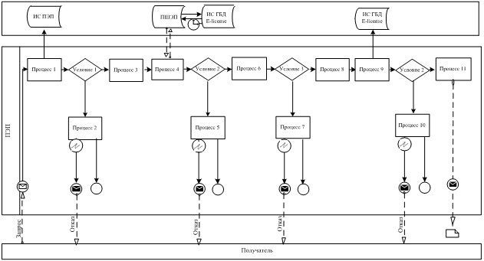

      Көрсетілетін қызметті берушінің және көрсетілетін қызметті алушының өтініш беру және рәсімдер (іс-қимылдар) реттілігі тәртібінің сипаттамасы:

      1) көрсетілетін қызметті алушы өзінің ЭЦҚ тіркеу куәлігінің көмегімен порталда тіркеуді жүзеге асырады, ол көрсетілетін қызметті алушының компьютерінің интернет-браузерінде сақталады (порталға тіркелмеген тұтынушылар үшін жүзеге асырылады);

      2) 1-процесс – көрсетілетін қызметті алушының компьютерінің интернет-браузеріне ЭЦҚ тіркеу куәлігін бекіту, мемлекеттік қызметті алу үшін порталда алушының паролін енгізу процесі (авторизациялау процесі);

      3) 1-шарт - тіркелген көрсетілетін қызметті алушы туралы деректердің түпнұсқалылығын логин (ЖСН) және пароль арқылы порталда тексеру;

      4) 2-процесс - порталда көрсетілетін қызметті алушылар деректерінде бұзушылықтар болуына байланысты авторизациядан бас тарту туралы хабарды қалыптастыру;

      5) 3-процесс – осы Регламентте көрсетілген қызметті алушының порталда қызметті таңдауы, қызмет көрсету үшін сұрау салу нысанын экранға шығару және оның құрылымы мен форматтық талаптарын ескере отырып (деректерді енгізу) нысанды көрсетілетін қызметті алушының толтыруы, сұрау салу нысанына қажетті құжаттарды электрондық түрде тіркеу;

      6) 4-процесс – ЭҮТШ-де қызметтерді төлеу, содан кейін бұл ақпарат порталға түседі;

      7) 2-шарт – қызмет көрсеткені үшін төлегені туралы фактіні порталда тексеру;

      8) 5-процесс – қызмет көрсеткені үшін порталда төлемнің болмауына байланысты, сұратылып отырған қызметтен бас тарту туралы хабарлама қалыптастыру;

      9) 6-процесс - көрсетілетін қызметті алушының сұрау салуды куәландыру (қол қою) үшін ЭЦҚ тіркеу куәлігін таңдау;

      10) 3-шарт - порталда ЭЦҚ тіркеу куәлігінің қолдану мерзімін, тізімде кері қайтарылған (жойылған) тіркеу куәліктерінің болмауын, сондай-ақ сұрау салуда көрсетілген ЖСН және ЭЦҚ тіркеу куәлігінде көрсетілген ЖСН арасында сәйкестендіру деректерінің сәйкестігін тексеру;

      11) 7-процесс – көрсетілетін қызметті алушының ЭЦҚ түпнұсқалылығын растамауға байланысты сұратылып отырған қызметтен бас тарту туралы хабарламаны қалыптастыру;

      12) 8-процесс – көрсетілетін қызметті алушының ЭЦҚ арқылы қызмет көрсетуге сұрау салудың толтырылған нысанын (енгізілген деректерін) куәландыру (қол қою);

      13) 9-процесс – порталда электрондық құжатты (көрсетілетін қызметті алушының сұрау салуын) тіркеу және сұрау салуды порталда өңдеу;

      14) 4-шарт – көрсетілетін қызметті берушінің лицензия беру үшін көрсетілетін қызметті алушының біліктілік талаптарға және негіздемелерге сәйкестігін тексеру;

      15) 10-процесс – көрсетілетін қызметті алушының порталдағы деректерінде бұзушылықтардың болуына байланысты сұратылып отырған қызметтен бас тарту туралы хабарлама қалыптастыру;

      16) 11-процесс – көрсетілетін қызметті алушының порталда қалыптастырылған қызмет нәтижесін (электрондық лицензияны) алуы. Электрондық құжатты көрсетілетін қызметті берушінің уәкілетті тұлғасы ЭЦҚ қолдана отырып, қалыптастырады.

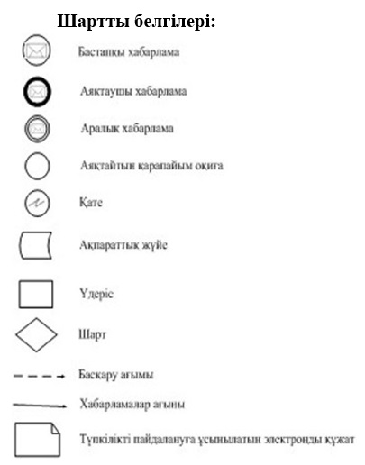

|  |  |
| --- | --- |
|  | Қазақстан Республикасы Әділет министрінің 2018 жылғы 24 желтоқсандағы № 1616 бұйрығына қосымша "Сот-сараптама қызметімен, соның ішінде сот-медициналық, сот-наркологиялық және сот-психиатриялық сараптамалармен айналысуға арналған лицензия беру" мемлекеттiк көрсетiлетiн қызметтің регламентiне 2-қосымша |

**Мемлекеттiк қызмет көрсету процесiнде көрсетiлетiн қызметтi берушiнiң құрылымдық бөлiмшелерiнiң (қызметкерлерiнiң) рәсiмдері (iс-қимылдар), өзара іс-қимыл реттiлiгiнiң мәтiндiк кестелiк сипаттамасы 1-кесте. Құрылымдық-функционалдық бiрлiктер (бұдан әрi – ҚФБ) әрекетiнiң сипаттамасы**

|  |  |  |  |  |
| --- | --- | --- | --- | --- |
| Рәсiмдер (iс-қимылдар) № | 1 | 2 | 3 | 4 |
| ҚФБ атауы | Кеңсе | Сараптама қызметін ұйымдастыру департаментінің директоры | Сараптама қызметін ұйымдастыру департаментінің сарапшысы | УО басшысының орынбасары |
|  | Лицензия беруге, қайта ресiмдеуге өтiнiштi және қажеттi құжаттар тiзбесiн қабылдау, алынған құжаттарға тiркеу жасау | Тiркеуге келiседi және сараптама қызметін ұйымдастыру департаментінің қызметкеріне бередi | Көрсетiлетiн қызметтi алушының өтiнiшiн қарайды, тiзiлiмге лицензия беру, лицензияны қайта ресiмдеу, лицензияны ресімдеу туралы тиiсiнше жазба енгiзу | Өтiнiштi қарау, лицензияға, лицензияны қайта ресiмдеуге қол қою |
| Аяқталу нысаны |  | Орындау мерзiмi мен басқарманың жауапты орындаушысы қамтылған қарары бар құжаттар | Тiркеу тiзiлiмiне жазба, лицензияны ресiмдеу, лицензияны қайта ресiмдеу | Лицензияға, қайта ресiмдеуге қол қою, электрондық лицензия беру |
| Орындау мерзiмi | түскен күннен бастап жұмыс күні | 1 жұмыс күні | 4 жұмыс күні | 1 жұмыс күні |

|  |  |
| --- | --- |
|  | Қазақстан Республикасы Әділет министрінің 2018 жылғы 24 желтоқсандағы № 1616 бұйрығына қосымша "Сот-сараптама қызметімен, соның ішінде сот-медициналық, сот-наркологиялық және  сот-психиатриялық сараптамалармен айналысуға арналған лицензия беру" мемлекеттiк көрсетiлетiн қызметтің регламентiне 3-қосымша |

**"Сот-сараптама қызметімен, соның ішінде сот-медициналық, сот-наркологиялық және сот-психиатриялық сараптамалармен айналысуға арналған лицензия беру" мемлекеттік қызмет көрсетудің бизнес-процестерінің анықтамалығы (мемлекеттік көрсетілетін қызметтің атауы)**

      Қызметті "Е-Лицензиялау" АЖ арқылы электрондық ұсыну кезінде

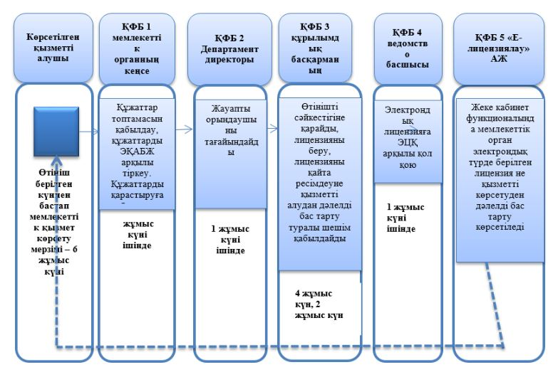

© 2012. Қазақстан Республикасы Әділет министрлігінің «Қазақстан Республикасының Заңнама және құқықтық ақпарат институты» ШЖҚ РМК